2021-2022-1学期自考类学生评教说明
- 评教时间：2021年12月6日0:00至2021年12月9日0:00；
- 评教人员：2018、2019、2020级学生
三、步骤如下：
1、打开网址：http://sdycxy.edu-edu.com.cn
2、点击学生登录
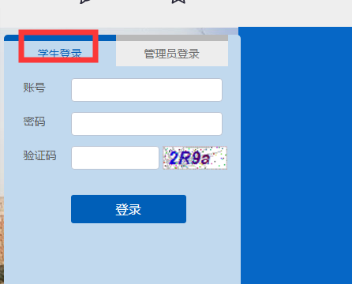
- 账号、密码均为身份证号；登录后如下图操作
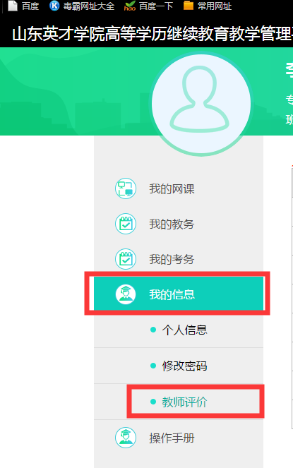
- 点击各任课教师后面的“评价”。

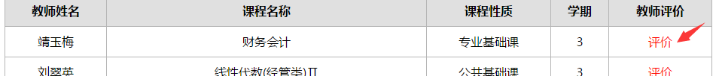

5、按要求进行评价，每一项均为百分制。

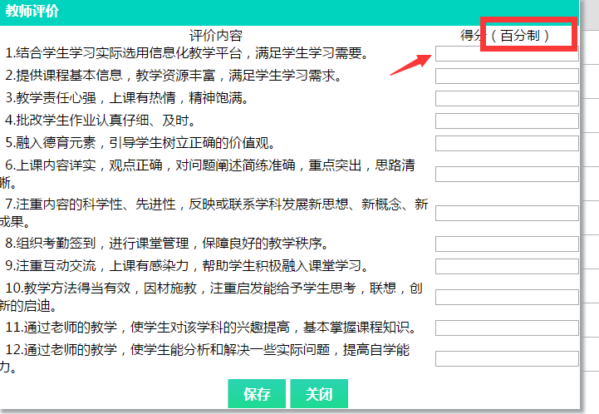

打分完毕后点击保存。

教务处（科研处）

2021年12月1日

